2013年下半年试题三
阅读下列说明和UML图，回答问题1至问题3，将解答填入答题纸的对应栏内。
【说明】
某航空公司会员积分系统（CFrequentFlyer）的主要功能描述如下：
（1）乘客只要办理该航空公司的会员卡，即可成为普卡会员（CBasice）。随着飞行里程数的积累，可以从普卡会员升级到银卡会员（CSilver）或金卡会员（CGold）。非会员（CNonMember）不能累积里程数。
（2）每年年末，系统根据会员在本年度累积的里程数对下一年会员等级进行调整。
（3）普卡会员在一年内累积的里程数若满25,000英里但不足50,000英里，则自动升级为银卡会员；若累积的里程数在50,000英里以上，则自动升级为金卡会员。银卡会员在一年内累积的里程数若在50,000英里以上，则自动升级为金卡会员。
（3）若一年内没有达到对应级别要求的里程数，则自动降低会员等级。金卡会员一年内累积的里程数若不足25,000英里，则自动降级为普卡会员；若累积的里程数达到25,000英里，但是不足50,000英里，则自动降级为银卡会员。银卡会员一年内累积的里程数若不足25,000英里，则自动降级为普卡会员。
采用面向对象方法对会员积分系统进行分析与设计，得到如图3-1所示的状态图和图3-2所示的类图。
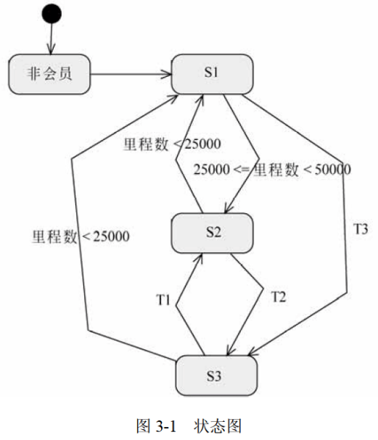
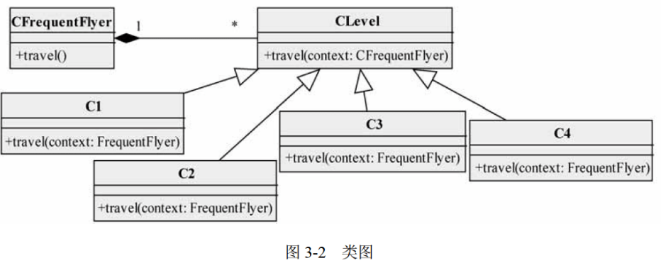

【问题1】（6分）
根据说明中的描述，给出图3-1中S1〜S3处所对应的状态以及T1〜T3处所对应的迁移的名称。

【问题2】（4分）
根据说明中的描述，给出图3-2中C1〜C4所对应的类名（类名使用说明中给出的英文词汇）。

【问题3】（5分）
图3-2所示的类图中使用了哪种设计模式？在这种设计模式下，类CFrequentFlyer必须具有的属性是什么？C1〜C4中的travel方法应具有什么功能？

解析在下一页！

视频解析P52〜P53：https://www.bilibili.com/video/BV11Z4y1z7Uc?p=52

文字解析：下方
